Практическое задание №2

Цель задания:

Вам нужно разработать собственный конвейер автоматизации для проекта машинного обучения. Для этого вам понадобится Jenkins и python с необходимыми библиотеками. Входе выполнения практического задания вам необходимо автоматизировать сбор данных, подготовку датасета, обучение модели и работу модели.

Этапы задания

1. Подготовить отчет, в котором подробно проиллюстрировать процесс выполнения задания скриншотами.

2. Развернуть сервер с Jenkins, установить необходимое программное обеспечение для

работы над созданием модели машинного обучения.

3. Выбрать способ получения данных (скачать из github, из Интернета, wget, SQL

запрос, …).

4. Провести обработку данных, выделить важные признаки, сформировать датасеты

для тренировки и тестирования модели, сохранить.

5. Создать и обучить на тренировочном датасете модель машинного обучения,

сохранить в pickle или аналогичном формате.

6. Загрузить сохраненную модель, проанализировать ее качество на тестовыхданных.

Критерии выполнения задания:

1. установлен и настроен Jenkins

2. написан корректно работающий job в Jenkins, решающий задачу

3. получены данные о качестве работы модели машинного обучения.

4. все полученные артефакты размещены в репозитории, на который приведена ссылка.

**Отчет по выполнению практического задания №2**

*Выполнил Лямкин В. А. группа 4.206М-3*

1. **Установка и настройка Jenkins на Ubuntu 20.04**

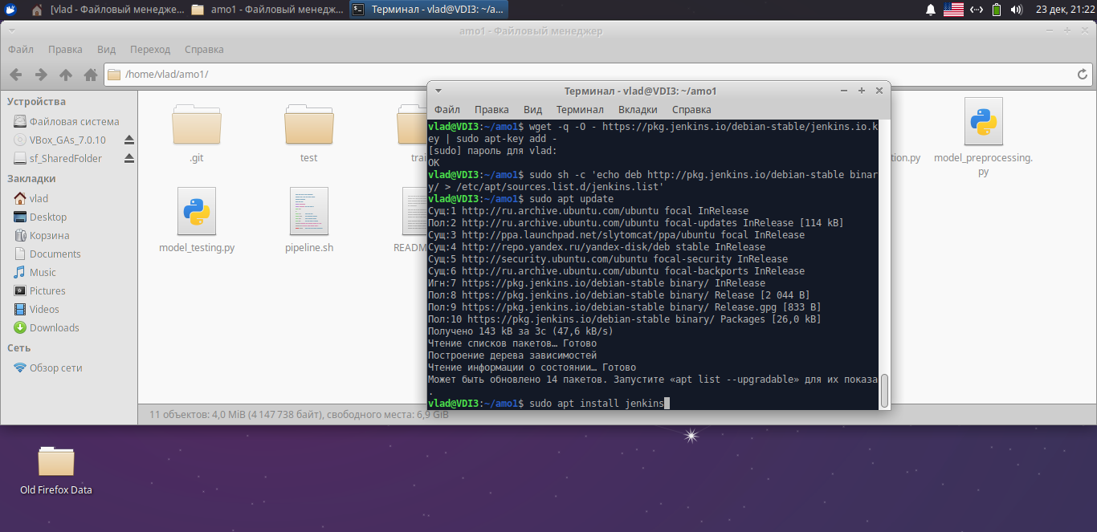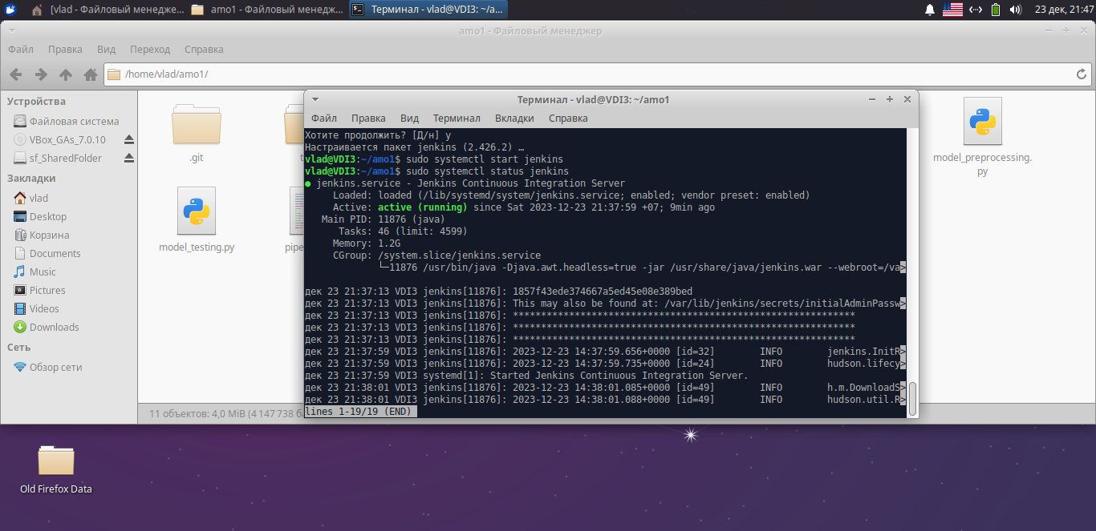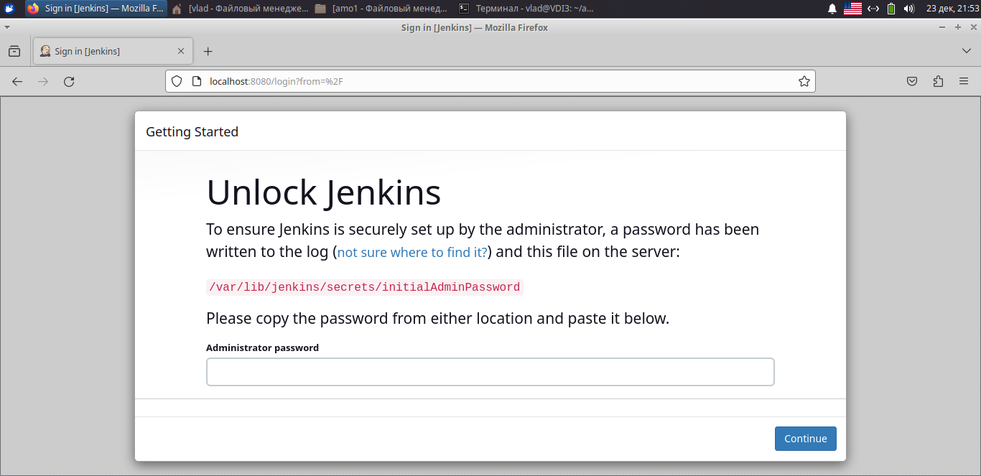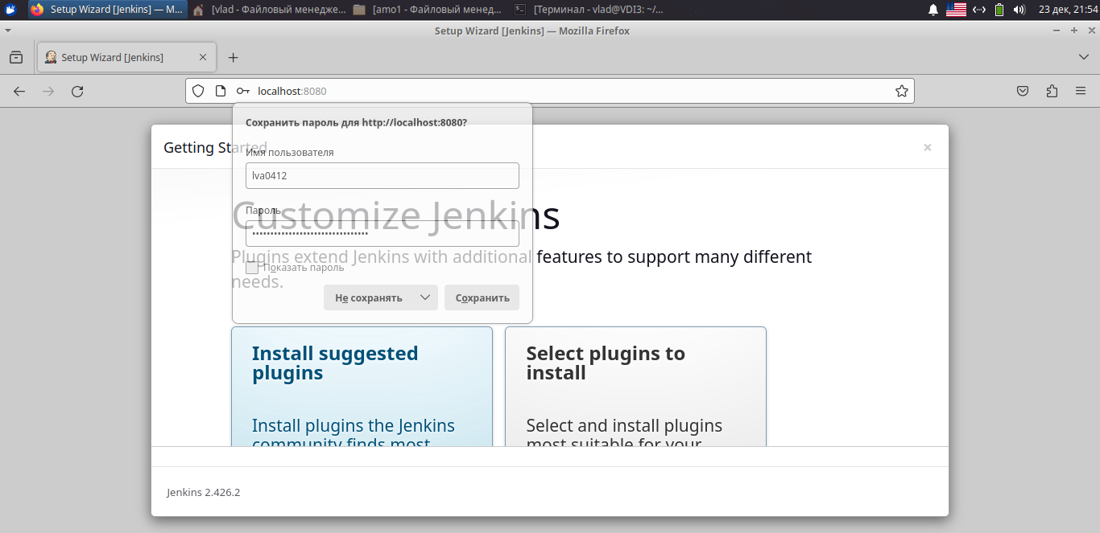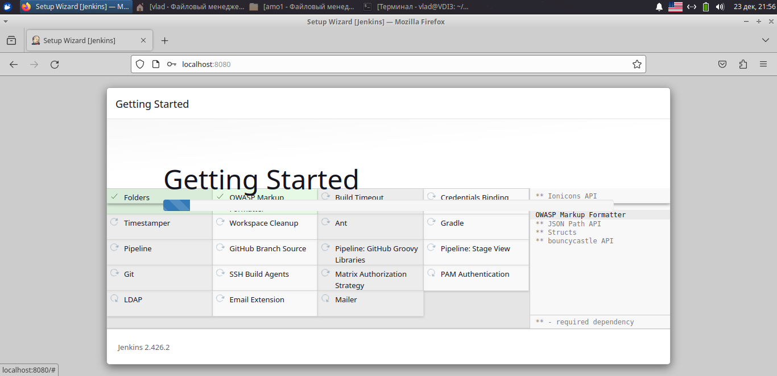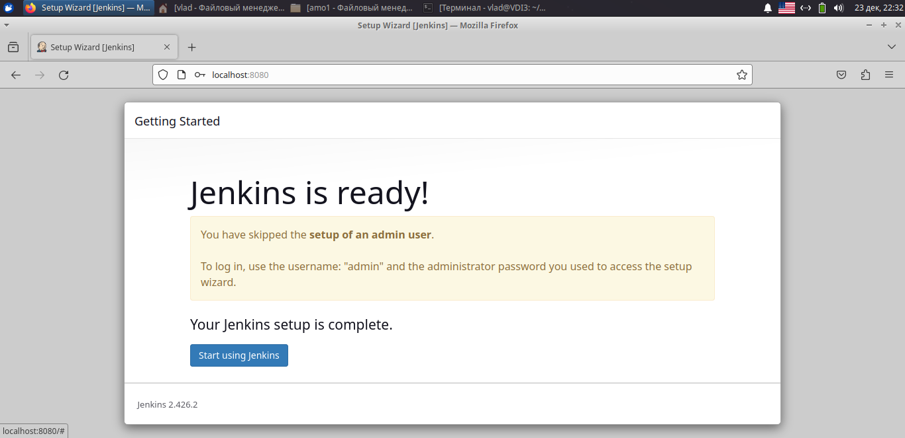

Установка и настройка завершены

1. **Напишем корректно работающий job в Jenkins, решающий задачу**

(На скриншоте имя job с пробелами, в процессе поиска проблем job был переименован в SimpleMLpipeline, но дело было не в имени :)

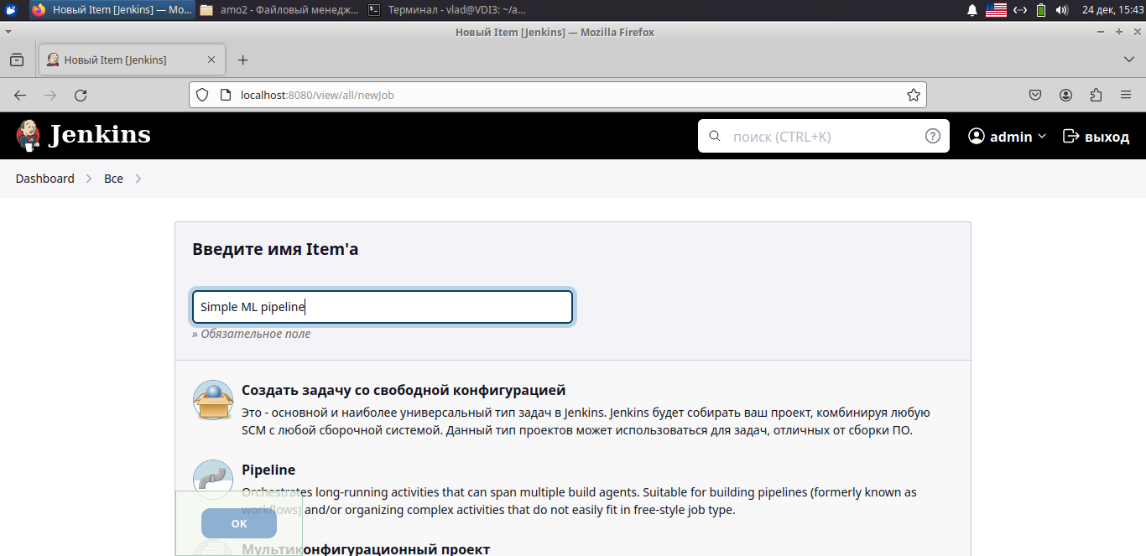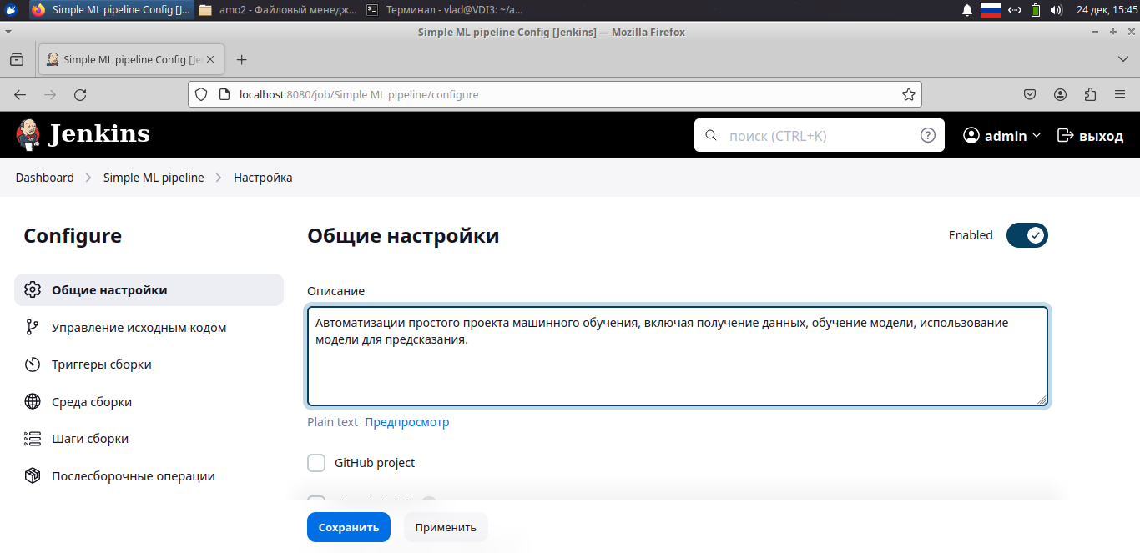

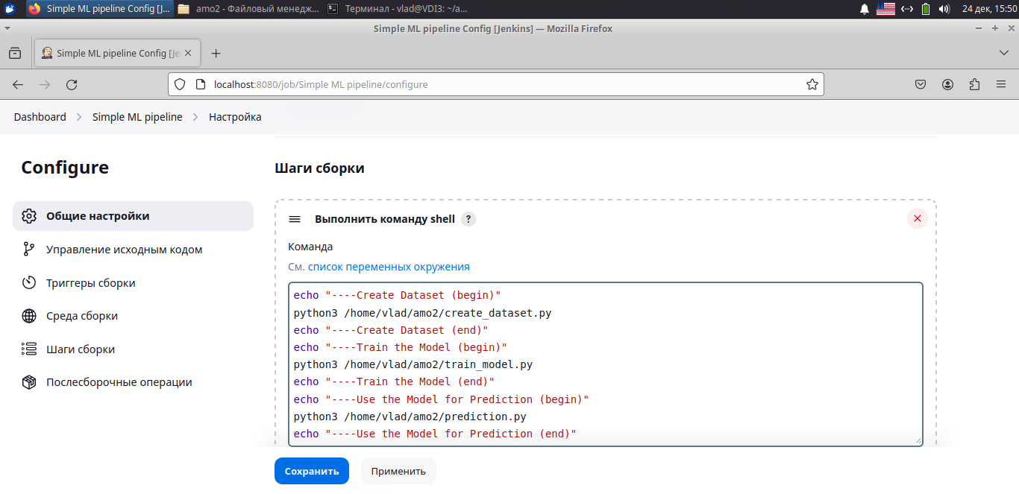

На скриншоте выше ошибка в имени файла. Исправлено на

python3 /home/vlad/amo2/make_prediction.py

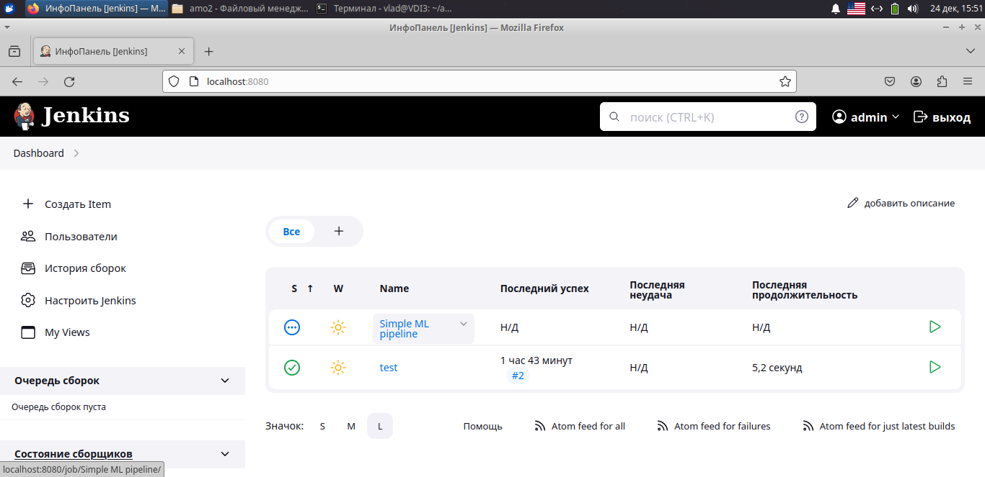

Пока разбирался с правами, 6 раз сборка завершалась с ошибкой

**После того, как дал права и исправил ошибку в имени скрипта, сборка выполнена успешно:**

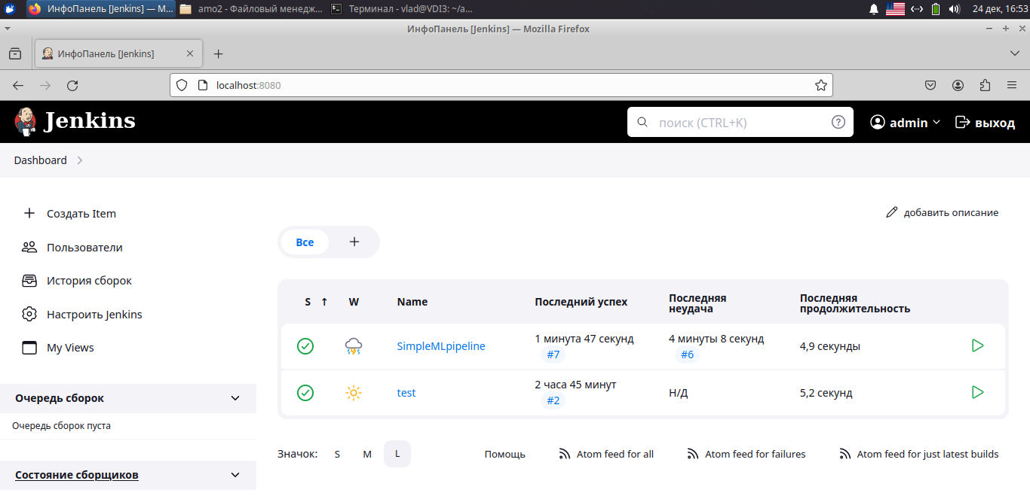

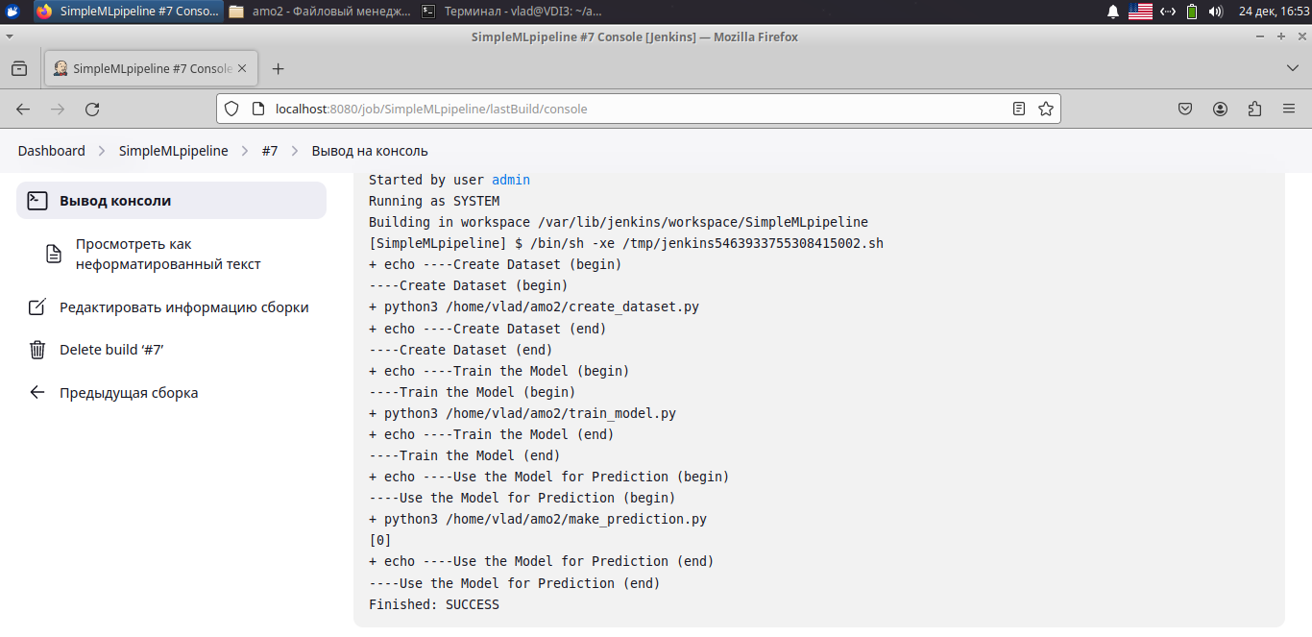

**Все полученные артефакты размещены в репозитории** [**https://github.com/LVA0412/AMO2**](https://github.com/LVA0412/AMO2)